2.1

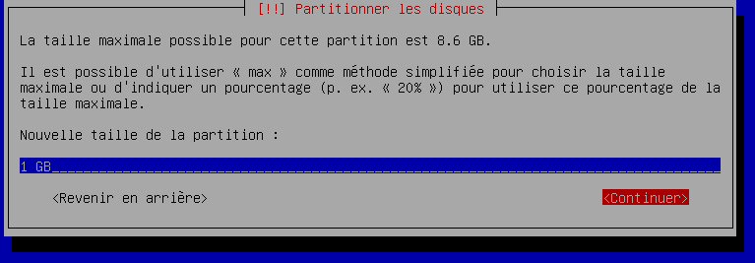

Fdisk -l

Df -h

/dev/md0

/dev/md1

Corerspondent aux volumes raid

